
Hôpitaux Universitaires de Genève  Département de chirurgie  Service de chirurgie orthopédique et  traumatologie de l’appareil moteur  Laboratoire de Cinésiologie Willy Taillard  N/Réf. (n° EDS sur DPI) : | Dr Nicolas HOLZER  Médecin adjoint  Responsable Team  Epaule & Coude HUG  Genève, le 31.10.2022
ANALYSE QUANTIFIEE DU MEMBRE SUPERIEUR
Patient
ID (n° patient sur DPI)
Nom
Prénom
Genre
Date de naissance (JJ.MM.AAAA)
Poids (kg)
Taille (cm)
Pathologie
Epaule affectée
Diagnostic
-
-
-
-
Intervention prévue
-
-
-
-
Antécédents chirurgicaux
-
-
-
-
Examen
ID (n° EDS sur DPI)
Médecin | Dr Holzer
Examinateur | Dr Moissenet
Date (JJ.MM.AAAA)
Motif | Quantification fonctionnelle de l'épaule pré/post-opératoire
Sommaire
1. Tâches analytiques 1
2. Notice de lecture 5
3. Conclusion 6

- Tâches analytiques
Plan d’élévation | Epaule droite |  |  |  | Epaule gauche | Plan d’élévation
Plan d’élévation
Plan scapulaire entre 30° et 45° (zone colorée)
Rythme scapulaire moyen
norme : 2.78 +/- 1.05

 |  |  | Douleur (EVA)

Plan d’élévation | Epaule droite |  |  |  | Epaule gauche | Plan d’élévation
Plan d’élévation
Plan scapulaire entre 30° et 45° (zone colorée)
Rythme scapulaire moyen
norme : 2.78 +/- 1.05

 |  |  | Douleur (EVA)

Plan d’élévation | Epaule droite |  |  |  | Epaule gauche | Plan d’élévation
Plan d’élévation
Plan scapulaire entre 30° et 45° (zone colorée)
Rythme scapulaire moyen
norme : 2.48 +/- 0.77

 |  |  | Douleur (EVA)

Plan d’élévation | Epaule droite |  |  |  | Epaule gauche | Plan d’élévation
Plan d’élévation
Plan scapulaire entre 30° et 45° (zone colorée)
Rythme scapulaire moyen
norme : 2.48 +/- 0.77

 |  |  | Douleur (EVA)

 | Epaule droite |  |  |  | Epaule gauche
 |  |  | Douleur (EVA)

 | Epaule droite |  |  |  | Epaule gauche
 |  |  | Douleur (EVA)

- Notice de lecture
Organisation du graphique  - Le titre renseigne sur la tâche motrice réalisée.  - Le graphique est séparé en un côté gauche (bleu) reportant les données du bras droit et un côté droit (rouge) reportant les données du bras gauche. | 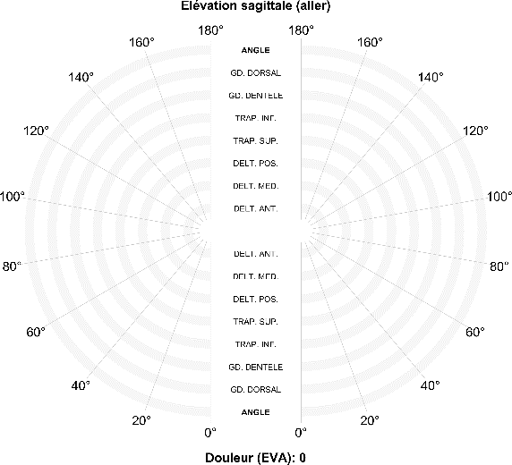
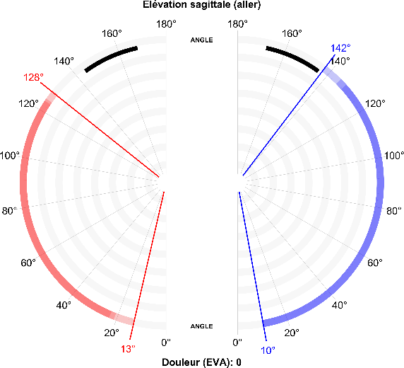 | Amplitude mouvement  - Les bandes de couleurs correspondent aux amplitudes mesurées par cycle.  - Les traits de couleurs correspondent aux valeurs minimales et maximales observées pour l’ensemble des cycles.  - Les bandes noires correspondent à la norme (moyenne ± 1 écart-type). La norme employée est issue de l’article de Yian et al., The constant score in normal shoulders (2005), https://doi.org/10.1016/j.jse.2004.07.003. Cette norme est ajustée en fonction du sexe et de l’âge du patient.
Activité électromyographique  - Les bandes de gris correspondent aux périodes d’activité électromyographique mesurées par cycle pour les muscles deltoïde antérieur (DELT. ANT), deltoïde moyen (DELT. MED.), deltoïde postérieur (DELT. POS.), trapèze supérieur (TRAP. SUP.), trapèze inférieur (TRAP. INF.), grand dentelé (GD. DENTELE) et grand dorsal (GD. DORSAL).  - Ces périodes d’activités sont reportées par tranche angulaire pour le mouvement réalisé.  - Les signaux pour lesquels le nom est grisé ne sont pas disponibles (problème de mesure). | 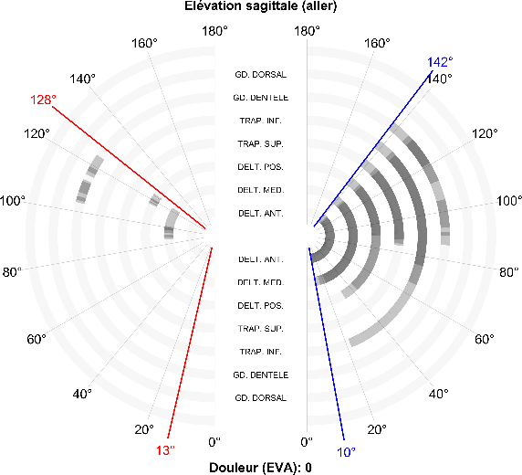
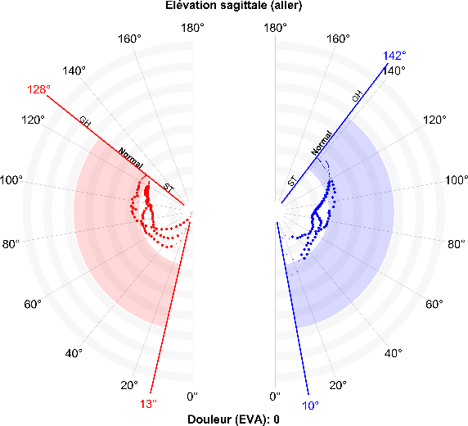 | Rythme scapulaire  - Les points colorés correspondent à la valeur du rythme scapulaire continu pour le mouvement réalisé. Ces mesures sont jugées valides uniquement entre 30° et 120° d’élévation (points larges).  - Les bandes de couleurs correspondent à la norme issue de l’article de Bruttel et al., Scapulohumeral rhythm in patients after total shoulder arthroplasty compared to age-matched healthy individuals (2020), https://doi.org/10.1016/j.gaitpost.2020.08.111. La moyenne d’âge de la population de cette norme est de 69.6 ± 5.3 ans.  - Zone ST : On considère que l’articulation scapulo-thoracique est dominante pour la réalisation de l’élévation du bras.  - Zone Normal : On considère que le ratio articulation gléno-humérale / articulation scapulo-thoracique reporté par la norme est respectée pour la réalisation de l’élévation du bras.  - Zone GH : On considère que l’articulation gléno-humérale est dominante pour la réalisation de l’élévation du bras.  - Le rythme scapulaire moyen est reporté en bas du graphique en rouge pour le côté gauche, bleu pour le côté droit et en noir pour la norme.

- Conclusion
Membre analysé : Epaule droite (pré implantation)
Douleurs *
 | Aucune | Légères | Modérées | Sévères
Elévation sagittale | Droite Gauche
Elévation coronale
Rotation externe
Rotation interne
* Aucune douleur : EVA = 0, douleur légère : 0 < EVA ≤ 3, douleur modérée : 3 < EVA ≤ 6, douleur sévère : 6 < EVA ≤ 10
Amplitudes articulaires
 | Aucune  atteinte | Amplitude fonctionnelle | Atteinte  modérée | Atteinte  sévère
Elévation sagittale * | Droite Gauche
Elévation coronale *
Rotation externe **
Rotation interne **
* Aucune atteinte : amplitude dans la norme, 140° < amplitude fonctionnelle, 90° < atteinte modérée ≤ 140°, atteinte sévère < 90°
** Aucune atteinte : amplitude dans la norme, 50° < amplitude fonctionnelle, 30° < atteinte modérée ≤ 50°, atteinte sévère < 30°
Rythmes scapulaires
 | Prédominance  scapulo-thoracique | Rythme  normal | Prédominance  gléno-humérale
Elévation sagittale | Droite Gauche
Elévation coronale
Activités électromyographiques*
 | Deltoïde antérieur | Deltoïde moyen | Deltoïde postérieur | Trapèze supérieur | Trapèze inférieur | Grand dentelé | Grand dorsal
Elévation sagittale (concentrique) | Droite > Gauche
Elévation sagittale (excentrique)
Elévation coronale (concentrique)
Elévation coronale (excentrique)
Rotation externe
Rotation interne
* Une activité supérieure (inférieure) correspond à une activité augmentée (diminuée) dans sa durée
Remarques
- x
- x
- X
- X

Dr. Nicolas HOLZER  Médecin adjoint, Responsable Team  Epaule & Coude HUG  Département de chirurgie | Pr. Stéphane ARMAND  Chef de Laboratoire  Laboratoire de Cinésiologie  Willy Taillard | Dr. Florent Moissenet  Biomécanicien  Laboratoire de Cinésiologie  Willy Taillard
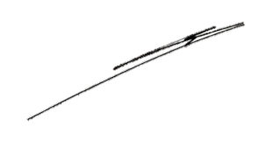 | 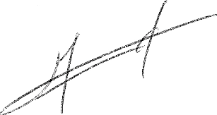 | 